Instalación de un Servidor KMS
Para la instalación de un servidor kms en windows server 2008 , debemos de seguir estos pasos:
- Buscar la clave de activación del servidor
- Activar el servicio de registro
- Permitir el acceso en el firewall
- Añadir registro en el DNS

Paso 1
Desde el portal de licencias de Microsoft nos descargamos la clave de activación de nuestro servidor KMS

Paso 2
Abrimos en el servidor una terminal de comandos CMD y vamos al directorio c:/windows/system32
dentro del directorio anterior ejecutamos
Si todo ha ido bien nos saldrá un mensaje de que la clave se instaló correctamente

Paso 3
Ahora debemos de permitir en el firewall del servidor el Servicio de administración de claves (Key Management Service) . Abrimos el administrador del firewall
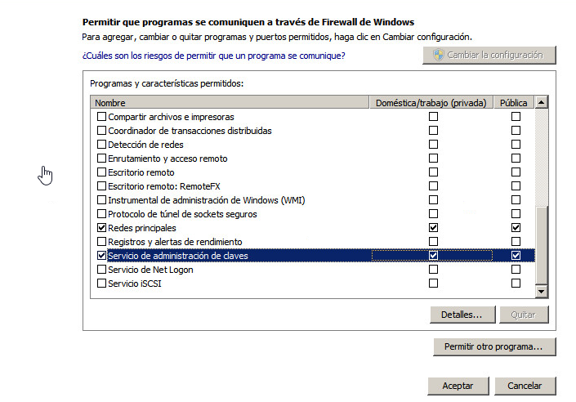

Paso 4
Reiniciamos el servicio de administración de claves

Paso 5
Para que los equipos clientes puedan encontrar al servidor que provee la activación en la red interna, se debe crear un registro DNS de tipo SRV. Los equipos buscarán este registro y solicitarán su activación.
Para crear el registro DNS:
- Abrimos la consola de administración del DNS de nuestro dominio
- Expandimos Zonas de Búsqueda Directas Forward Lookup Zones
- Expandir la zona DNS correspondiente al dominio de los equipos.
  - Clic derecho sobre _tcp y clic en Registros nuevos (Other New records)
  - En la lista hacer clic sobre Registro de Servicio (SRV) (Service Location SRV)
  - Llenar los siguientes campos:
    - Servicio = _VLMCS
    - Protocolo = _tcp
    - Prioridad = 0
    - Peso = 0
    - Número de Puerto= 1688
    - Host que ofrece este servicio = “nombre fqdn del servidor kms“
Clic en OK

Paso 6 Configurar los Clientes
Por defecto no tenemos que configurar nada más en el cliente. En el caso de que no funcione debemos de revisar que la red permita el autodescubrimiento DNS, y que estamos usando uno de los SO que permita el servidor de kms, es decir, no podemos activar un Windows Server 2012 desde un servidor kms de 2008
Si quieres convertir una instalación de Windows con clave MAK a KMS, primero debes de cambiarle la clave a una de las del KMS y después reactivarla:

Referencias
- https://bluesolutionschile.wordpress.com/2016/03/02/servidor-kms-windows-server-2008-r2/
- https://ivan.dretvic.com/2011/06/how-to-configure-a-kms-server-in-windows-server-2008-r2/
- https://www.petenetlive.com/KB/Article/0000582

